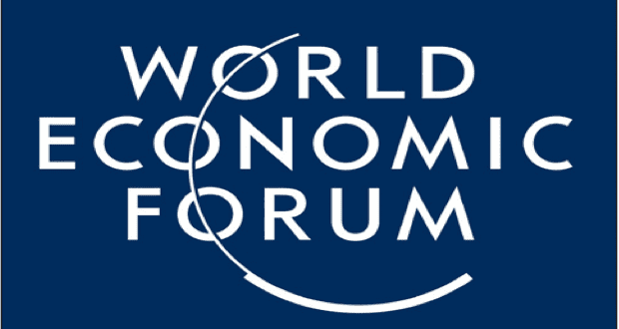
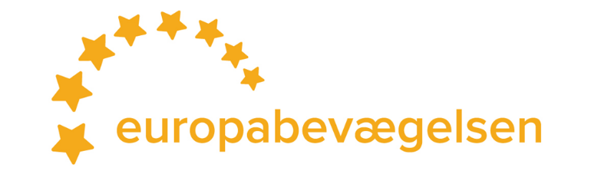
World Economic Forum
i Davos + Liechtenstein
18. – 20. januar 2027
Tag med Europabevægelsen til World Economic Forum i Davos!
Hvert år samles næsten 3.000 deltagere fra 120 lande i Davos for at drøfte globale udfordringer og løsninger. Emner som internationalt samarbejde, økonomisk vækst, AI-udvikling og klimakrisen er i fokus, når politikere, erhvervsledere og eksperter mødes.
I den uge forvandles hovedgaden i Davos til et globalt folkemøde, hvor virksomheder, nationer og organisationer afholder debatter og talks i deres tilkøbte lokaler. Her har du mulighed for at møde ministre og beslutningstagere fra hele verden og de fleste events er åbne for offentligheden.
Udflugt til St. Moritz
De seneste år har vi om tirsdagen tilbudt en eksklusiv udflugt med toget gennem en af de smukkeste ruter til St. Moritz. Her nyder vi dagen med sightseeing og frokost i spisevogn.
Dagsprogram i Davos
Tirsdag og onsdag udforsker vi Davos og deltager i de mest interessante arrangementer.
Vi vil på forhånd forsøge at sammensætte et program over de vigtigste begivenheder.
Europabevægelsens formand, Jens-Kristian Lütken, leder denne enestående medlemsrejse, arrangeret af Kirsten og Kenneth Finsen.
Tag med og oplev verdens vigtigste samling af beslutningstagere på tæt hold!
OBS! Ud- og hjemrejse fra både Århus og København.

Europabevægelsen sætter dig igen på 1. række.

Turen inkluderer:
• Flyrejse tur-retur med SAS, 2 overnatninger på 4* hotel inkl. morgenmad, egen bus på hele turen, besøg og entreer, samt vinsmagning i fyrstens vinkælder, 1 frokost og 2 x aftensmåltider.

Pris pr. deltager i delt dobbeltværelse kr. 9.990.
Tillæg for enkeltværelse kr. 990.
Tillæg for tilslutning fra Århus kr. 990.
Tillæg for togbillet til St. Moritz kr. 495.

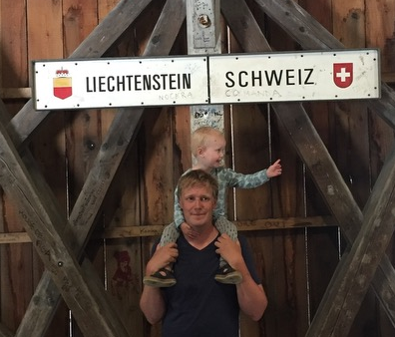
Mandag 18. januar

06:25 Afgang fra Aarhus til Kastrup

08.00 Afgang fra Kastrup

09.45 Ankomst i Zurich

Vores bus henter os i lufthavnen, og vi
kører til Liechtenstein for sightseeing,
frokost og besøg i parlamentet.

12.00 Frokost på: Restaurant Adler
Herrengasse 2
9490 Vaduz

14.00 Rundvisning i Landtag,
Landtag des Fürstentums Liechtenstein
af Sandra Gerber-Leuenberger, Kenneths kollega fra Europarådets
Parlamentariske Forsamling.

16.00 Besøg og vinsmagning i fyrstens vinkælder:
Hofkellerei des Fürsten von Liechtenstein
Feldstrasse 4
FL-9490 Vaduz
Hofkellerei Liechtenstein
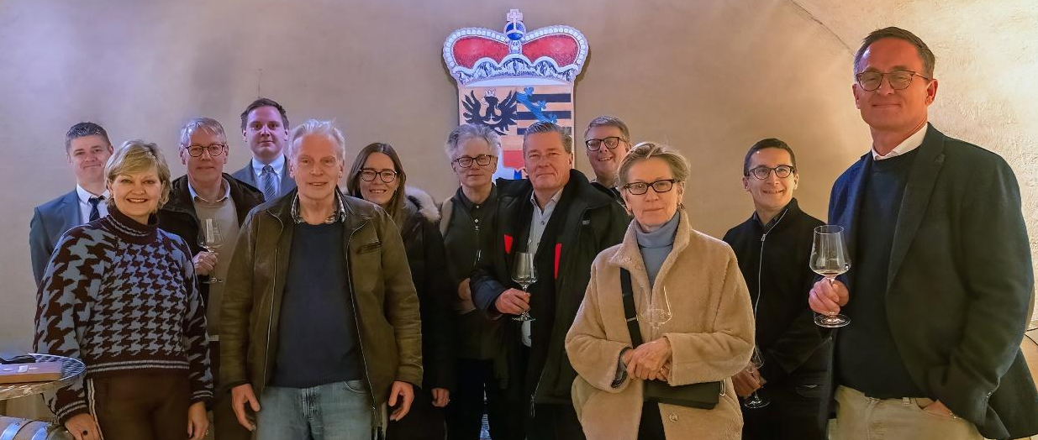
Allerede i 1712 erhvervede prins Johann Adam I af Liechtenstein amtet Vaduz, hvorved Herawingert blev fyrstefamiliens ejendom. Herawingert er den mest traditionelle og vigtige vingård i Fyrstendømmet Liechtenstein. Med sine 4 hektar sammenhængende vinmarker betragtes den som centrum for vindyrkning i landet, og er en af de bedste placeringer i Rhindalen.

18.00 Ankomst til hotel i Feldkirch i Østrig, ca. 3 kilometer fra Liechtenstein.

Best Western Central Hotel Leonhard
Leonhardplatz 2, 6800 Feldkirch, Østrig
Hotel Feldkirch | Best Western Premier Central Hotel Leonhard

19.00 Middag på hotellet

Tirsdag 19. januar

08.00 Afgang fra hotellet i egen bus.

10.00 Ankomst til Davos.
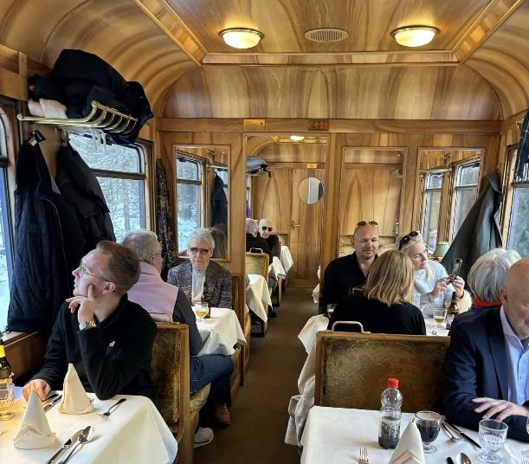
10.26 Udflugten til St. Moritz starter ved Davos station, hvor vi bliver sat af
bussen. Togturen tager et par timer, så der er god mulighed for at trykke næsen
flad imod ruden – det er så smukt.
I St. Moritz har vi en time til at slentre rund i gaderne med verdens mest eksklusive butikker, inden vi sætter og i den flotte spisevogn, hvor vi indtager frokosten.

Vi er tilbage ca. kl. 14.30, så der er stadig tid til at deltage i nogle debatter på Promenaden

18.00 Vi forlader Davoz og kører tilbage til Vaduz i Liechtenstein.

19.00 Vi spiser middag på lækre Michelin-restaurant Torkel i Lichtenstein
Restaurant Torkel - Liechtenstein - Restaurant Torkel - Liechtenstein

Onsdag 20. januar
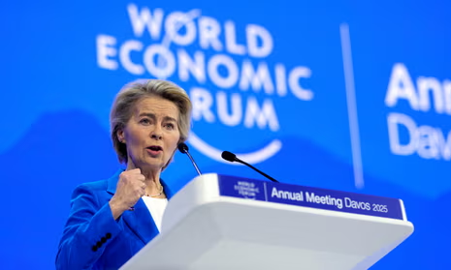
08.30 Afgang fra hotellet i egen bus.

10.00 Ankomst til Davos.

15.00 Afgang fra Davos.

18.00 Ankomst til Zürich lufthavn.

20.25 Afgang fra Zurich

22.15 Ankomst København

23:05 Afrejse fra København til Århus
23:55 Ankomst Århus

Arrangement.
Der tages forbehold for evt. ændringer eller aftaleaflysninger i programmerne, da vi har at gøre med politikere, diplomater, journalister og embedsfolk, hvis kalendere kan ændre sig ved pludseligt opståede situationer.

Deltagerantal: Turen gennemføres ved min. 20 deltagere. Da der max. kan deltage 30 personer, vil deltagelse ske efter ”først til mølle” princippet. Hurtig tilmelding anbefales, da forhåndsinteressen har været meget stor.

Yderligere information: Kenneth Finsen på kenneth.finsen@ft.dk

Forsikringer: Man skal selv sikre sig de nødvendige, personlige rejse-, afbuds- og hjemrejseforsikringer, samt medbringe det blå sygesikringskort.

Betaling og afbestilling: Hvis rejsen aflyses pga. manglende tilmeldinger, tilbagebetales hele beløbet. Ved afbestilling af rejsen indtil 90 dage før afrejse, er depositum kr. 3.000 tabt. Ved afbestilling 90 – 25 dage før afrejse, tilbagebetales 20% af rejsens pris. Ved afbestilling herefter, er der ingen refusion.

OBS! Turen er ikke velegnet for gangbesværede, idet der vil være en del transport til fods.

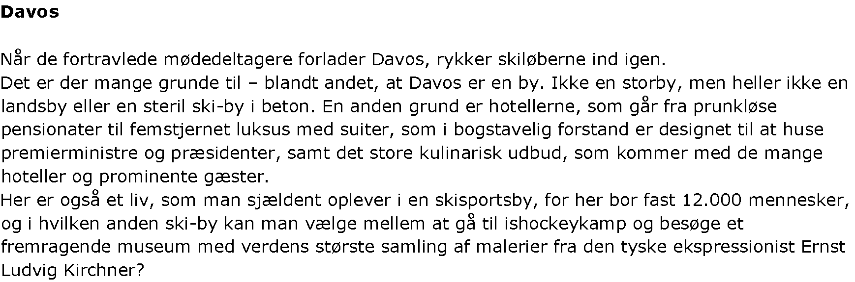

Liechtenstein og Vaduz

Liechtenstein er et lille fyrstedømme, der er beliggende mellem Østrig og Schweiz. Liechtenstein er, sammen med Andorra, den eneste dobbelt-indlandsstat, der er beliggende i Europa. Landet er i øvrigt også det eneste tysktalende land, der ikke grænser direkte op til Tyskland.
Landet er delt op i 11 forskellige kommuner, der allesammen er en del af fyrstedømmet, der er et konstitutionelt monarki. Liechtenstein er desuden kendt for at være landet med verdens højst BNP pr. indbygger, der lyder på hele 600.000 danske kroner.
Liechtensteinischer Landtag er navnet på Liechtensteins parlament, der består af 25 parlamentsmedlemmer, hvilket gør det til et lille parlament internationalt set. Præsidenten og vicepræsidenten for parlamentet vælges hvert år på åbningsdagen.
Landtag er folkets organ, der varetager dets rettigheder og interesser, idet Liechtensteins forfatning siger, at fyrstedømmet er et arveligt monarki.

Parlamentet vælges i to valgkredse: Oberland og Unterland. Spærregrænsen er 8 % og en periode varer fire år.
Liechtenstein er et konstitutionelt arvemonarki på et demokratisk-parlamentaristisk grundlag. Statsoverhovedet i Liechtenstein er siden 1989 fyrst Hans-Adam 2. von und zu Liechtenstein.
Den lovgivende magt ligger hos fyrsten og Liechtensteins Landdag, der består af 25 medlemmer, der vælges ved direkte forholdstalsvalg af befolkningen. Alle love skal sanktioneres af fyrsten, og foreligger sanktioneringen ikke indenfor 6 måneder bortfalder loven.
Den udførende magt ligger hos regeringschefen, der i øjeblikket hedder Otmar Hasler, og fire regeringsråd (ministre). Siden den omstridte forfatning fra 2003 kan fyrsten når som helst og uden begrundelse afskedige regeringen, og er dermed en af de mest magtfulde monarker i Europa. Til gengæld har folket gennem en forfatningsændring mulighed for at afskaffe monarkiet. Den nye forfatning har fordelt opgaverne mellem fyrste, regering og Landdag tydeligere.
Retsvæsenet består af højesteret med 5 dommere, som ansættes gennem et udvalg med fyrsten som formand.
Der er et stærkt element af direkte indflydelse i Liechtensteins forfatning. Således kan mindst 1.000 borgere indkalde Landdagen og mindst 1.500 kan opløse det. 1.000 borgere kan ligeledes begære en ændring eller ophævelse af en lov for Landdagen. Enhver lov kan sættes til afstemning, hvis Landdagen beslutter det eller hvis 1.000 borgere eller 3 kommuner fremsætter krav om det. Til ændringer af forfatningen eller statstraktater kræves krav fra mindst 1.500 borgere eller fire kommuner. Forfatningen fra 2003 har generelt udvidet rettighederne for direkte demokrati.
I krisetider kan fyrsten i følge forfatningen påberåbe sig nødret.

